Figura 2: Formalidade na coordenação das ações conjuntas no APL
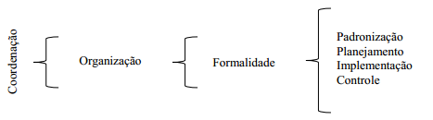
Fonte: Elaborado pelos autores.

